2022年苏州市初中学业水平考试试卷
数 学
注意事项：
1．本试卷共27小题，满分130分，考试时间120分钟．
2．答题前，考生务必将自己的姓名、考点名称、考场号、座位号用0.5毫米黑色墨水签字笔填写在答题卡相应位置上，并认真核对条形码上的准考号、姓名是否与本人的相符；
3．答选择题必须用2B铅笔把答题卡上对应题目的答案标号涂黑，如需改动，请用橡皮擦干净后，再选涂其他答案；答非选择题必须用0.5毫米黑色墨水签字笔写在答题卡指定的位置上，不在答题区域内的答案一律无效，不得用其他笔答题；
4．考生答题必须答在答题卡上，保持卡面清洁，不要折叠，不要弄破，答在试卷和草稿纸上一律无效．
一、选择题：本大题共8小题，每小题3分，共24分．在每小题所给出的四个选项中，只有一项是符合题目要求的．请将选择题的答案用2B铅笔涂在答题卡相应位置上．
1．下列实数中，比3大的数是( )
A．5 B．1 C．0 D．－2
2．2022年1月17日，国务院新闻办公室公布：截至2021年末全国人口总数为141260万，比上年末增加48万人，中国人口的增长逐渐缓慢．141260用科学记数法可表示为( )
A．0.14126×10⁶ B．1.4126×10⁶ C．1.4126×10⁵ D．1.4126×10⁴
3．下列运算正确的是( )
A．＝－7 B．6÷＝9 C．2a＋2b＝2ab D．2a⋅3b＝5ab
4．为迎接党的二十大胜利召开，某校开展了“学党史，悟初心”系列活动．学校对学生参加各项活动的人数进行了调查，并将数据绘制成如下统计图．若参加“书法”的人数为80人，则参加“大合唱”的人数为 ( )
A．60人 B．100人 C．160人 D．400人
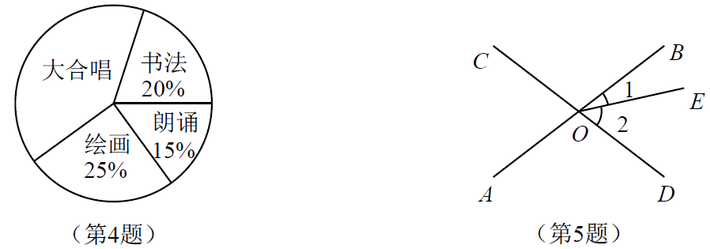
5．如图，直线AB与CD相交于点O，∠AOC＝75°，∠1＝25°，则∠2的度数是( )
A．25° B．30° C．40° D．50°
6．如图，在5×6的长方形网格飞镖游戏板中，每块小正方形除颜色外都相同，小正方形的
顶点称为格点，扇形OAB的圆心及弧的两端均为格点．假设飞镖击中每一块小正方形是等可能的(击中扇形的边界或没有击中游戏板，则重投一次)，任意投掷飞镖一次，飞镖击中扇形OAB(阴影部分)的概率是( )
A． B． C． D．
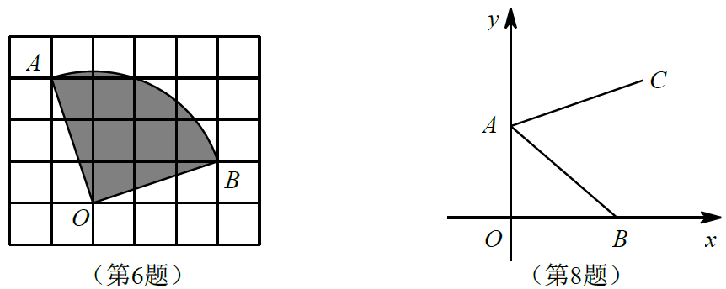
7．《九章算术》是中国传统数学最重要的著作，奠定了中国传统数学的基本框架．它的代数成就主要包括开方术、正负术和方程术，其中方程术是其最高的代数成就．《九章算术》中有这样一个问题：“今有善行者行一百步，不善行者行六十步．今不善行者先行一百步，善行者追之，问几何步及之?”译文：“相同时间内，走路快的人走100步，走路慢的人只走60步．若走路慢的人先走100步，走路快的人要走多少步才能追上?(注：步为长度单位)”．设走路快的人要走x步才能追上，根据题意可列出的方程是( )
A． B．
C． D．
8．如图，点A的坐标为(0，2)，点B是x轴正半轴上的一点，将线段AB绕点A按逆时针方向旋转60°得到线段AC．若点C的坐标为(m，3)，则m的值为( )
A． B． C． D．
二、填空题：本大题共8小题，每小题3分，共24分．把答案直接填写在答题卡相应位置上．
9．计算：a⋅a³＝ ▲ ．
10．已知x＋y＝4，x－y＝6，则x²－y²＝ ▲ ．
11．化简－的结果是 ▲ ．
12．定义：一个三角形的一边长是另一边长的2倍，这样的三角形叫做“倍长三角形”．若等腰△ABC是“倍长三角形”，底边BC的长为3，则腰AB的长为 ▲ ．
13．如图，AB是⊙O的直径，弦CD交AB于点E，连接AC，AD．若∠BAC＝28°，则∠D＝ ▲ ．
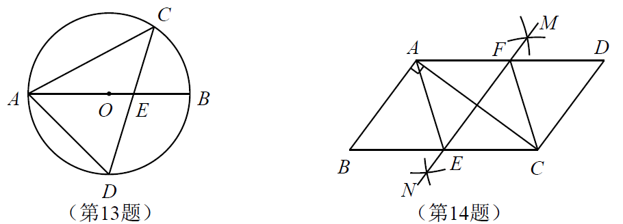
14．如图，在平行四边形ABCD中，AB⊥AC，AB3，AC＝4，分别以A，C为圆心，大的长为半径画弧，两弧相交于点M，N，过M，N两点作直线，与BC交于点E，与AD交于点F，连接AE，CF，则四边形AECF的周长为 ▲ ．
15．一个装有进水管和出水管的容器，开始时，先打开进水管注水，3分钟时，再打开出水管排水，8分钟时，关闭进水管，直至容器中的水全部排完．在整个过程中，容器中的水量y(升)与时间x(分钟)之间的函数关系如图所示，则图中a的值为 ▲ ．
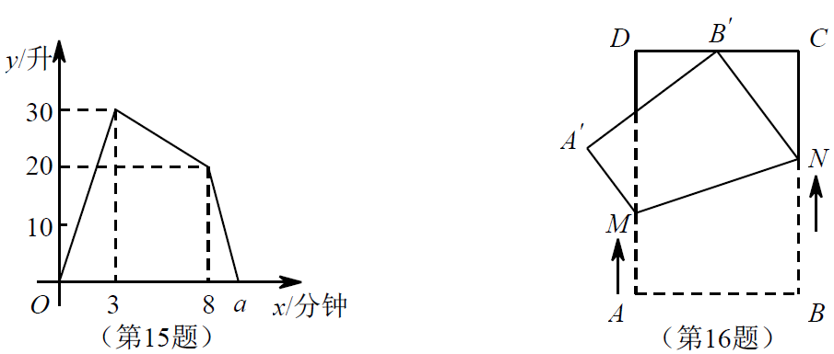
16．如图，在矩形ABCD中，．动点M从点A出发，沿边AD向点D匀速运动，动点N从点B出发，沿边BC向点C匀速运动，连接MN．动点M，N同时出发，点M运动的速度为v₁，点N运动的速度为v₂，且v₁＜v₂．当点N到达点C时，M，N两点同时停止运动．在运动过程中，将四边形MABN沿MN翻折，得到四边形MA′B′N．若在某一时刻，点B的对应点B′恰好与CD的中点重合，则的值为 ▲ ．

三、解答题：本大题共11小题，共82分．把解答过程写在答题卡相应位置上，解答时应写出必要的计算过程、推演步骤或文字说明．作图时用2B铅笔或黑色墨水签字笔．
17．(本题满分5分)
计算：|－3|＋2²－(－1)⁰．

18．(本题满分5分)
解方程：．

19．(本题满分6分)
已知3x²－2x－3＝0，求(x－1)²＋x(x＋)的值．

20．(本题满分6分)
一只不透明的袋子中装有1个白球，3个红球，这些球除颜色外都相同．
(1)搅匀后从中任意摸出1个球，这个球是白球的概率为 ▲ ；
(2)搅匀后从中任意摸出1个球，记录颜色后放回，搅匀，再从中任意摸出1个球，求2次摸到的球恰好是1个白球和1个红球的概率．(请用画树状图或列表等方法说明理由)

21．(本题满分6分)
如图，将矩形ABCD沿对角线AC折叠，点B的对应点为点E，AE与CD交于点F．
(1)求证：△DAF≌△ECF；
(2)若∠FCE＝40°，求∠CAB的度数．
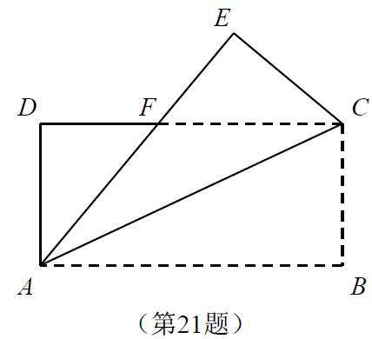

22．(本题满分8分)
某校九年级640名学生在“信息素养提升”培训前、后各参加了一次水平相同的测试，并以同一标准折算成“6分”、“7分”、“8分”、“9分”、“10分”5个成绩．为了解培训效果，用抽样调查的方式从中抽取了32名学生的2次测试成绩，并用划记法制成了如下表格：
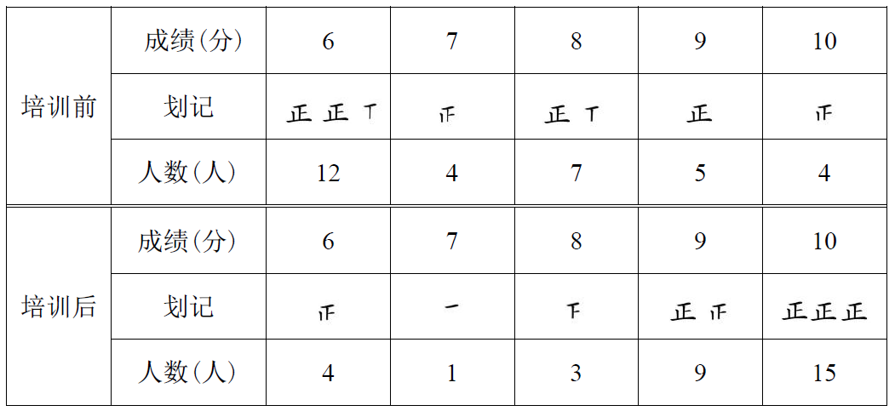
(1)这32名学生2次测试成绩中，培训前测试成绩的中位数是m，培训后测试成绩的中位数是n，则m ▲ n：(填“＞”、“＜”或“＝”)
(2)这32名学生经过培训，测试成绩为“6分”的百分比比培训前减少了多少?
(3)估计该校九年级640名学生经过培训，测试成绩为“10分”的学生增加了多少人?

23．(本题满分8分)
如图，一次函数y＝kx＋2(k≠0)的图像与反比例函数(m≠0，x＞0)的图像交于点A(2，n)，与y轴交于点B，与x轴交于点C(－4，0)．
(1)求k与m的值；
(2)P(a，0)为x轴上的一动点，当△APB的面积为时，求a的值．
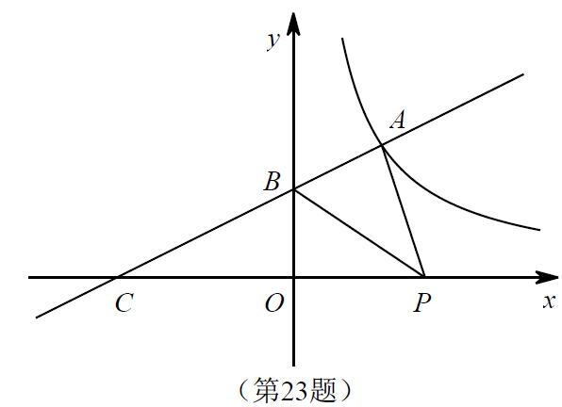

24．(本题满分8分)
如图，AB是⊙O的直径，AC是弦，D是AB的中点，CD与AB交于点E．F是AB延长线上的一点，且CF＝EF．
(1)求证：CF为⊙O的切线；
(2)连接BD，取BD的中点G，连接AG．若CF＝4，BF＝2，求AG的长．
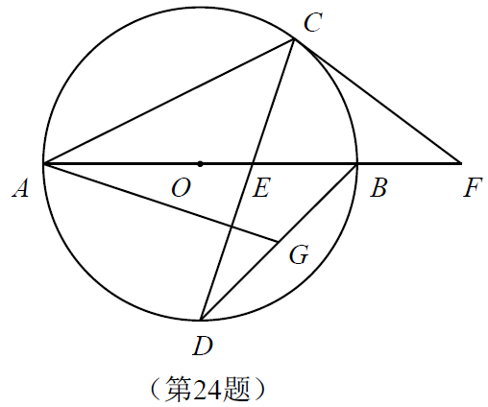

25．(本题满分10分)
某水果店经销甲、乙两种水果，两次购进水果的情况如下表所示：
进货批次 | 甲种水果质量  (单位：千克) | 乙种水果质量  (单位：千克) | 总费用  (单位：元)
第一次 | 60 | 40 | 1520
第二次 | 30 | 50 | 1360
(1)求甲、乙两种水果的进价；
(2)销售完前两次购进的水果后，该水果店决定回馈顾客，开展促销活动．第三次购进甲、乙两种水果共200千克，且投入的资金不超过3360元．将其中的m千克甲种水果和3m千克乙种水果按进价销售，剩余的甲种水果以每千克17元、乙种水果以每千克30元的价格销售．若第三次购进的200千克水果全部售出后，获得的最大利润不低于800元，求正整数m的最大值．

26．(本题满分10分)
如图，二次函数y＝－x²＋2mx＋2m＋1(m是常数，且m＞0)的图像与x轴交于A，B两点(点A在点B的左侧)，与y轴交于点C，顶点为D．其对称轴与线段BC交于点E，与x轴交于点F．连接AC，BD．
(1)求A，B，C三点的坐标(用数字或含m的式子表示)，并求∠OBC的度数；
(2)若∠ACO＝∠CBD，求m的值；
(3)若在第四象限内二次函数y＝－x²＋2mx＋2m＋1(m是常数，且m＞0)的图像上，始终存在一点P，使得∠ACP＝75°，请结合函数的图像，直接写出m的取值范围．
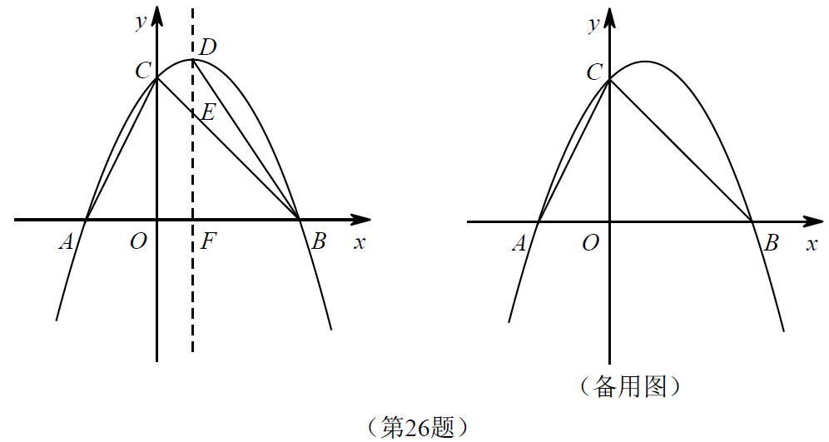
27．(本题满分10分)
(1)如图1，在△ABC中，∠ACB＝2∠B，CD平分∠ACB，交AB于点D，DE//AC，交BC于点E．
①若DE＝1，，求BC的长；
②试探究是否为定值．如果是，请求出这个定值；如果不是，请说明理由．
(2)如图2，∠CBG和∠BCF是△ABC的2个外角，∠BCF＝2∠CBG，CD平分∠BCF，交AB的延长线于点D，DE∥AC，交CB的延长线于点E．记△ACD的面积为S₁，△CDE的面积为S₂，△BDE的面积为S₃，若S₁⋅S₃＝S₂²，求cos∠CBD的值．
